মুজিব শতবর্ষ উপলক্ষে ২ শতাংশ খাস জমি বন্দোবস্ত প্রদানপূর্বক একক গৃহ নির্মাণের মাধ্যমে পুনর্বাসন সংক্রান্ত তথ্য
অর্থায়নকারী সংস্থা: আশ্রয়ণ-২ প্রকল্প, প্রধানমন্ত্রীর কার্যালয়/দুর্যোগ ব্যবস্থাপনা ও ত্রাণ মন্ত্রণালয়/গুচ্ছগ্রাম-২য় পর্যায় (CVRP) প্রকল্প, ভূমি মন্ত্রণালয়

প্রকল্প স্থান: ময়মনসিংহ পাড়া, বড়পলাশবাড়ি মোট গৃহ: ১০ টি
বিভাগ: রংপুর জেলা: ঠাকুরগাঁও উপজেলা: বালিয়াডাঙ্গী
ক্রমিক নং | ঘর নম্বর | উপকারভোগীর নাম (স্বামী ও স্ত্রী উভয়ের) | জাতীয় পরিচয়পত্র ও মোবাইল নম্বর  (যে কোন একজনের) | ঠিকানা  (গ্রাম/ওয়ার্ড/ ইউনিয়ন) | পেশা ও মাসিক আয় (যে কোন একজনের) | ছবি  (স্বামী ও স্ত্রী উভয়ের) | মন্তব্য
1 | ২ | ৩ | ৪ | ৫ | ৬ | ৭ | ৮
৫৫৬ | ১ | ১। হেলাল  ২। হুসনেআরা | ৫৯৮২১০৭২৩৬  ৪১৮২০৭১৭৪৮৬  ০১৭৮৭৯৮২৪১১ | কাশুয়া বালিয়াবস্তি  বড়পলাশবাড়ি ইউনিয়ন | দিনমজুর  ৮০০০/- | 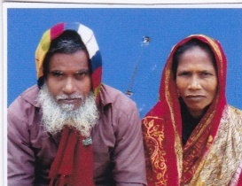
৫৫৭ | ২ | ১। মো: শাহিনুর রহমান  ২। মোছা: নুরবানু | ১৪৯৭০৬১০৬৭  ২০০৬৮৯৪৪১২  ০১৭৬৮৯৪৭৯৮১ | কাশুয়া বালিয়াবস্তি  বড়পলাশবাড়ি ইউনিয়ন | দিনমজুর  ৮০০০/- | 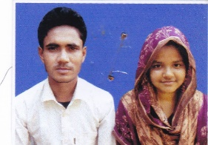
৫৫৮ | ৩ | ১। মো: আমিরুল ইসলাম  ২। মোছা: রুমি | ৬৪৪৩২৯৯৫৪৭  ৯১৩২০৮৭৫৩৮  ০১৯০৯৩২১০৭৫ | বড়পলাশবাড়ি  বড়পলাশবাড়ি ইউনিয়ন | দিনমজুর  ৮০০০/- | 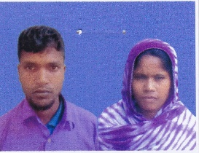
৫৫৯ | ৪ | ১। আবু কালাম  ২। মোছা: সামিরা | ১৯৫৬৮৬১১১৪  ৯৪১৫১৬৭০৩০৭১১ ০১৭৫৫২৩০৪৯৮ | কাশুয়া বালিয়াবস্তি  বড়পলাশবাড়ি ইউনিয়ন | দিনমজুর  ৮০০০/- | 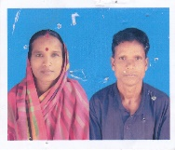
৫৬০ | ৫ | ১। মো: বাবু  ২। মোছা; হামেদা | ৯৫৬৫৯৬০২৯২  ৯৪১৫১৬৭৪৫৯১৫৫  ০১৭৫৫২৩০৪৯৮ | কাশুয়া বালিয়াবস্তি  বড়পলাশবাড়ি ইউনিয়ন | দিনমজুর  ৮০০০/- | 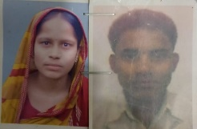
৫৬১ | ৬ | ১। রেহেনা পারভীন  ২। ওয়াহেদ আলী | ৫৫৫৬৯১৮২৮১  ৯৪১০৮৩১০০২২০৭  ০১৭৬৮৯৫৭৯৮১ | কাশুয়া বালিয়াবস্তি  বড়পলাশবাড়ি ইউনিয়ন | দিনমজুর  ৮০০০/- | 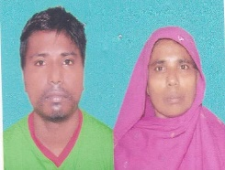
৫৬২ | ৭ | ১। মো: আমিরুল হক  ২। সালেহা বেগম | ৮৬৮২১২৪৫৩৫  ২৫৬৫৯৪৮৭৫৮  ০১৯০৯৩২১০৭৫ | কাশুয়া নয়াবস্তি  বড়পলাশবাড়ি ইউনিয়ন | দিনমজুর  ৮০০০/- | 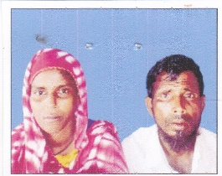
৫৬৩ | ৮ | ১। মমিনুল  ২। পিয়ারা বেগম | ৫০৮২০৮১০৮৩  ৯৪১৮৬৩১১০০৪৭০  ০১৩২৪০৮২৭৬ | কাশুয়া বালিয়াবস্তি  বড়পলাশবাড়ি ইউনিয়ন | দিনমজুর  ৮০০০/- | 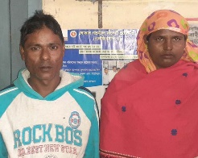
৫৬৪ | ৯ | ১। আব্দুর রহমান  ২। মমতাজ | ৭৩৩২১১৮৫৬৬  ৩২৮২০৮২৩৮১  ০১৭৬৮৯৪৭৯৮১ | কাশুয়া বালিয়াবস্তি  বড়পলাশবাড়ি ইউনিয়ন | দিনমজুর  ৮০০০/- | 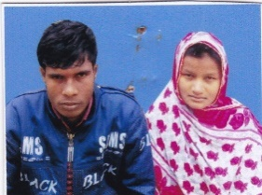
৫৬৫ | ১০ | ১। সাহেদা খাতুন  ২। মোছা: রমজান আলী | ৯৪১৫১৬৭০০০২৭০  ৯৫৭৮৪৫২৮০৮  ০১৭৮৭৯৮২৪১১ | কাশুয়া বালিয়াবস্তি  বড়পলাশবাড়ি ইউনিয়ন | দিনমজুর  ৮০০০/- | 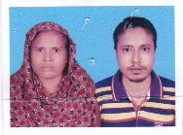

উপজেলা নির্বাহী অফিসারের নামঃ মোহা: যোবায়ের হোসেন
পরিচিতি নম্বরঃ ১৭০৯২
মোবাইল নম্বরঃ ০১৭০০৬০৯৩৯৩
উপজেলাঃ বালিয়াডাঙ্গী
জেলাঃ ঠাকুরগাঁও

